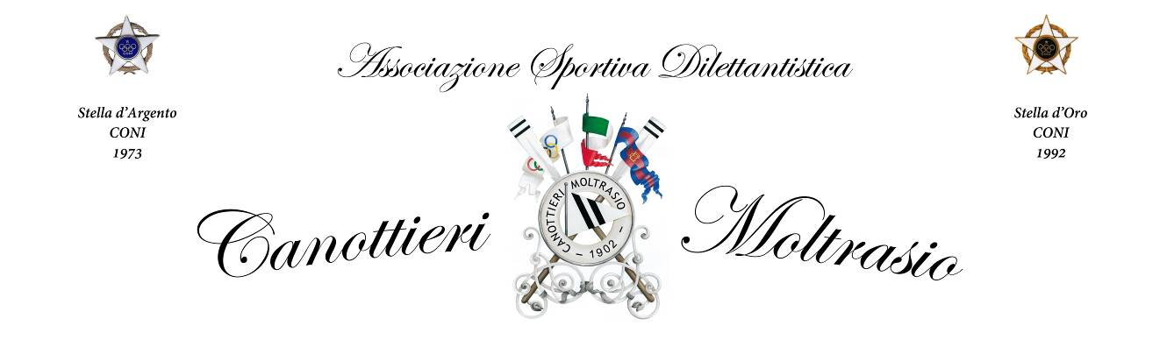
Campione del Mondo 2018 e Campione d’Europa 2017 - 2018
Campione del Mondo Under23 2015 - 2021 - 2023
Campione del Mondo Juniores 2011 - 2012 - 2018 - 2019 – 2024
Campione del Mondo Pararowing 2024
Campione d’Europa Under23 2020
Campione d’Europa Juniores 2011 - 2012 – 2013 - 2025

CONVOCAZIONE ASSEMBLEA ORDINARIA ANNUALE

Carissimi Soci, con la presente Vi comunichiamo che il giorno

MERCOLEDÌ 25 MARZO 2026

alle ore 20.00 in prima convocazione ed alle ore 21.00 in seconda convocazione presso la sede di Moltrasio, Via Bellini 4/6, si terrà

l’Assemblea Ordinaria con il seguente ORDINE DEL GIORNO:

- Relazione del Presidente
- Relazione sull’attività sportiva 2025
- Relazione finanziaria e approvazione del Bilancio consuntivo 2025
- Varie ed eventuali.
Il Socio ha diritto di voto solo se in regola con il RINNOVO del tesseramento per l’anno 2026.

Confidando nella Vostra partecipazione, porgiamo cordiali saluti.

Moltrasio, 13 marzo 2026
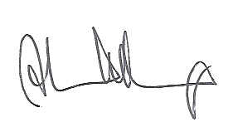
Il Presidente Alessandro Donegana

Io sottoscritto________________________________________________________________

DELEGO IL SOCIO_____________________________________________________________

a rappresentarmi all’Assemblea Ordinaria del 25 MARZO 2026 e ad esercitare il mio diritto di voto, approvando sin d’ora pienamente il suo operato.

Data_____________________ Firma________________________________

